Manual de usuario

Configuración de Google Cloud y obtención de Credenciales

Cliente: ORT

Índice

**Introducción 3**

**Instalación 4**

Requisitos 4

**Configuración Google Cloud 4**

Primeros pasos 4

Creación del proyecto 4

Alta de Servicio 6

Obtención de Clave 9

Configuración directorio en drive 12

Tabla de Versión 13

# Introducción

En este manual de usuario se proporcionará información detallada y una guía paso a paso sobre cómo configurar los entornos que provee Google necesarios para utilizar el plugin de exportación de notas Moodle Google.

Durante el mismo se explicará qué pasos seguir para dar de alta los servicios de Google Cloud y la obtención de credenciales.

Se dirige a aquellos usuarios que administren la plataforma y que se encarguen de la configuración y el mantenimiento del plugin.

# Instalación

## Requisitos

* Cuenta en Google.

# Configuración **Google Cloud**

## Primeros pasos

Como requisito principal, es necesario crear un proyecto en Google Cloud.

Para ello, deberá acceder al link de [Google Cloud Console](https://console.cloud.google.com/) e ingresar a la cuenta que será la encargada de recibir las exportaciones.

Una vez accedido al link, le aparecerá una pantalla similar a la siguiente en la cual deberá aceptar las condiciones del servicio y hacer clic en “Aceptar y Continuar”.

## Creación del proyecto

Una vez aceptados los términos, deberá ubicar en pantalla el listado de proyectos (1) que aparece en la siguiente imagen, hacer click y posteriormente crear un proyecto nuevo (2)

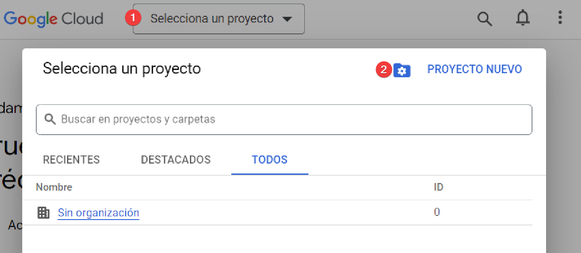

Al seleccionar nuevo proyecto se le redireccionará a la siguiente pantalla en la cual deberá poner el nombre del proyecto que usted quiera y una organización (opcional).

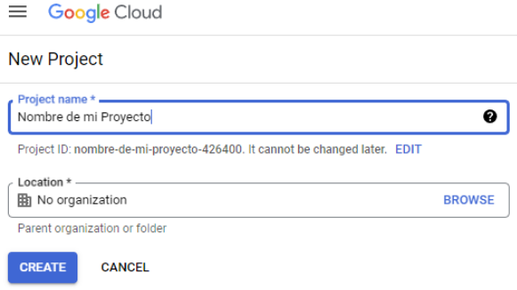

Una vez creado el proyecto, deberá dar de alta el servicio de Google Drive API como se especifica a continuación.

## Alta de Servicio

Para dar el alta de servicio de Google Drive deberá ingresar al siguiente link: <https://console.cloud.google.com/apis/library/drive.googleapis.com>?

Nota: En caso de tener más proyectos en Cloud Google deberá tener en cuenta que tiene que tener seleccionado previamente el proyecto al cual se le activará la API.

Se le abrirá una pantalla similar a la siguiente, deberá hacer click en “Habilitar”

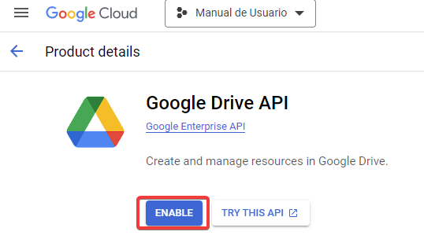

Luego, deberá crear las credenciales siguiendo los siguientes pasos:

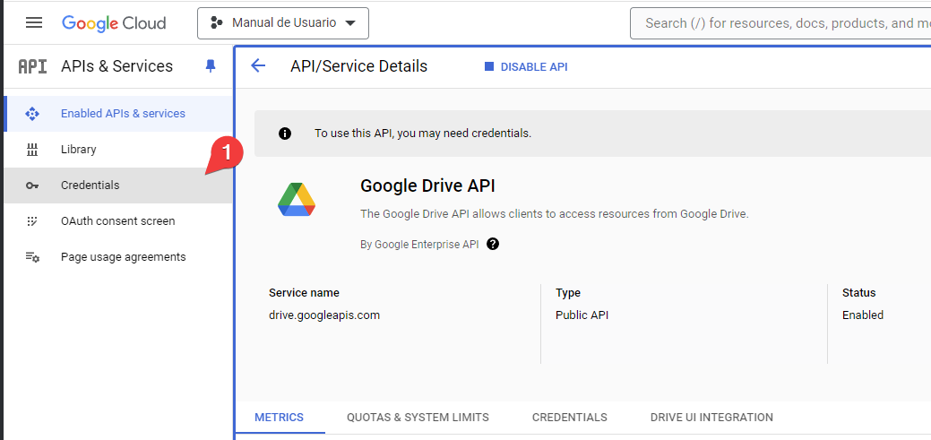

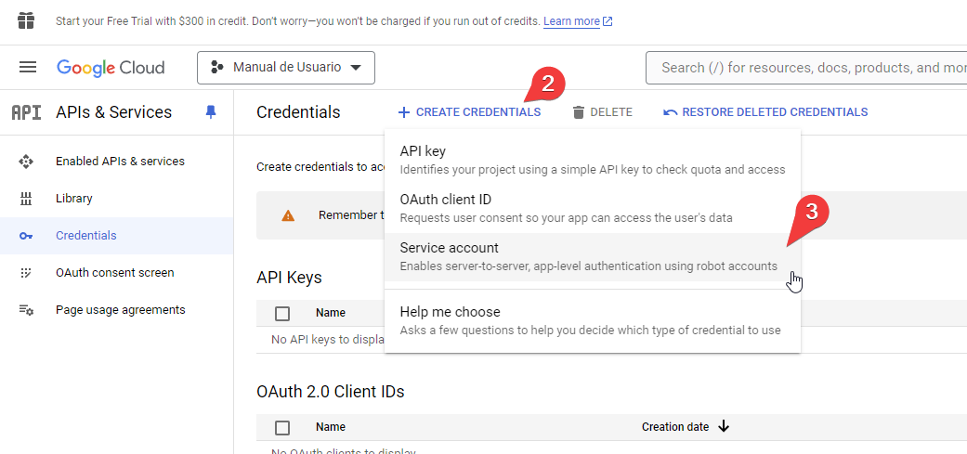

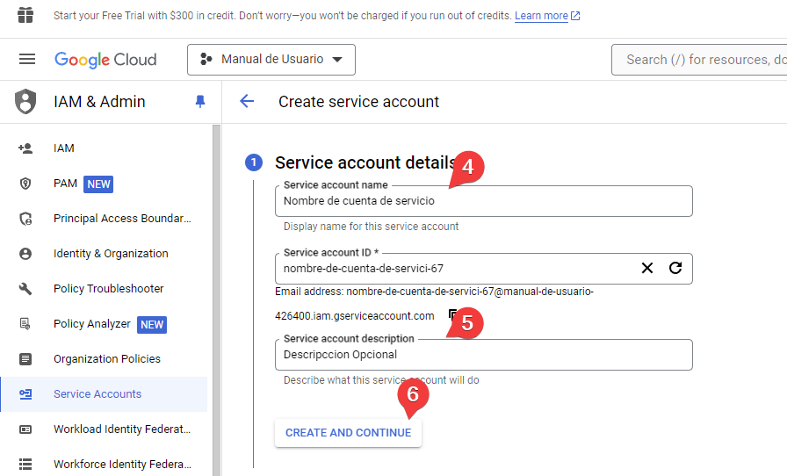

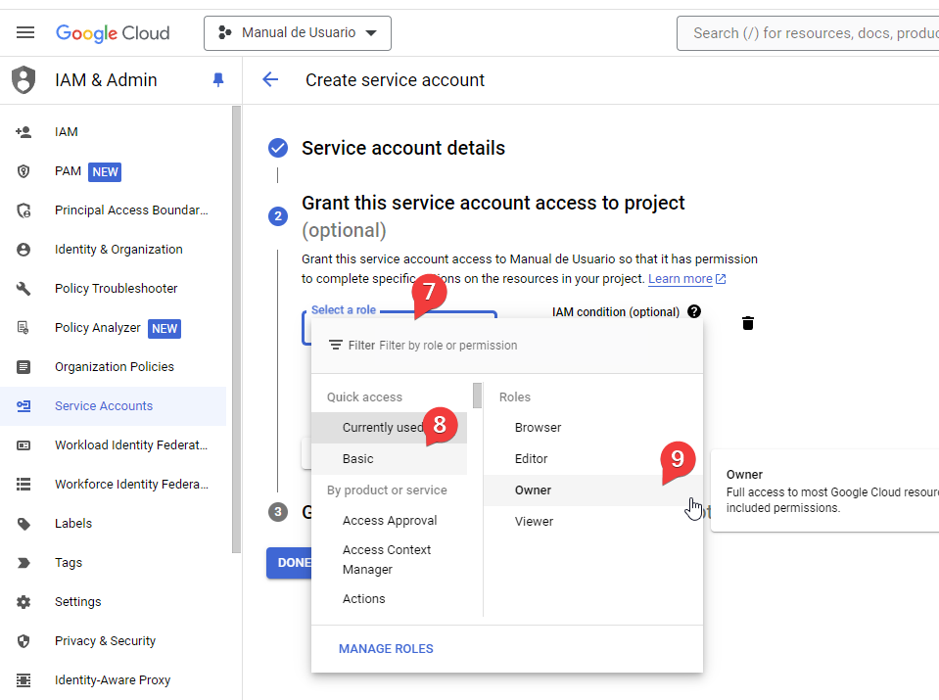

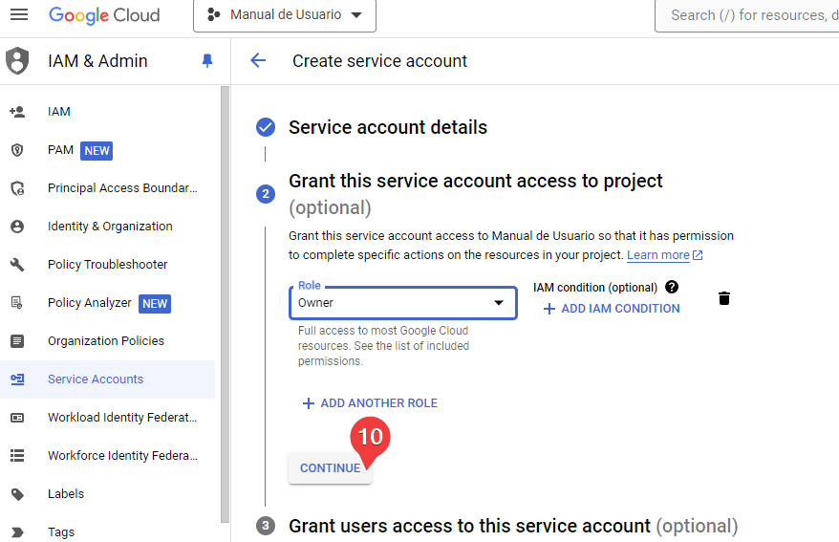

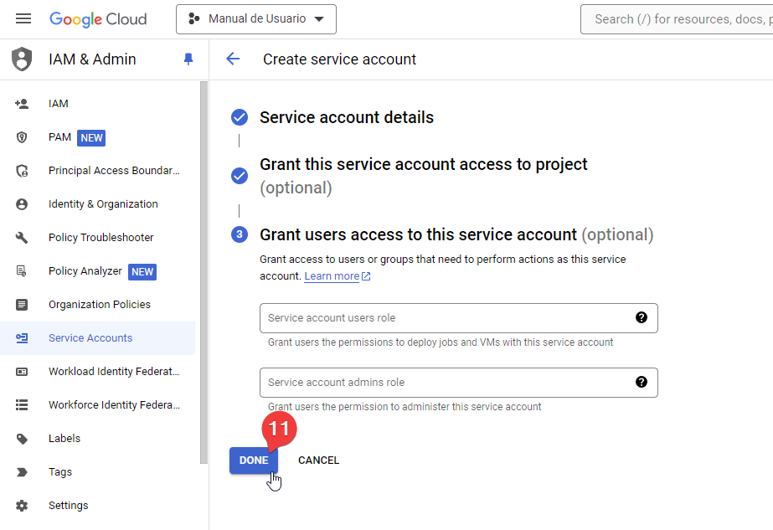

Finalizada la creación de las credenciales de servicio, las mismas se verán reflejadas en la sección de “Cuentas de Servicio” como se muestra en la imagen.

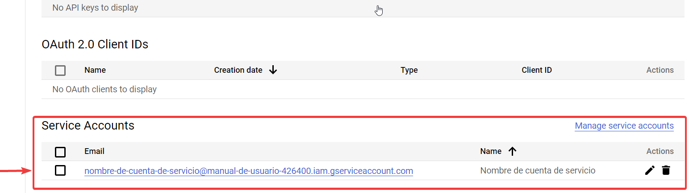

## Obtención de Clave

Para obtener la Key (necesaria para la configuración global del plugin una vez instalado en Moodle) se deberá ingresar en la cuenta de servicio creada previamente haciendo click al email de color azul desde la pantalla de Credenciales ubicada en la sección “APIS y Servicios”.

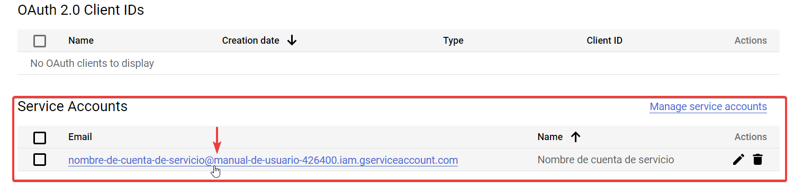

Será redireccionado a una página similar a la siguiente dónde deberá ubicar e ingresar a la pestaña “Claves”.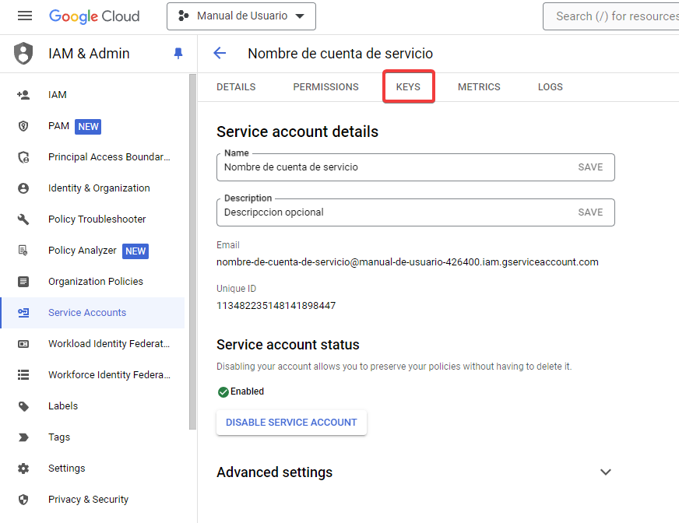

Una vez hecho click en la pestaña de “Claves” deberá seguir los pasos como dice las siguientes imágenes: 1) Agregar clave, 2) Crear nueva clave 3) Seleccionar el tipo de clave JSON, 4) Crear clave.

**Nota Importante**: Una vez que termine de crear la clave, se le abrirá una ventana de descarga. Por favor **GUARDE LA CLAVE** en su computadora ya que se deberá utilizar su contenido para la configuración del plugin en Moodle.

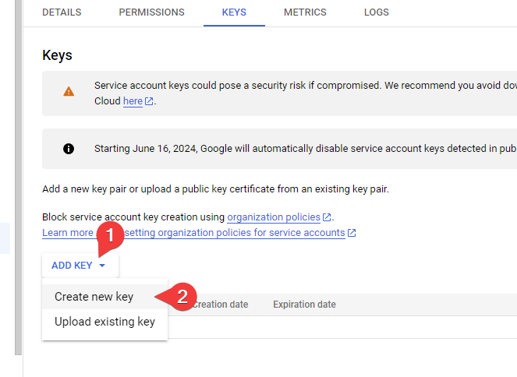

### 

# Configuración directorio en drive

Para que las exportaciones puedan realizarse correctamente, al email de la cuenta de servicio creada se le debe compartir el acceso a las carpetas raíces a las cuales el plugin deberá exportar (tanto general como si se requiere alguna carpeta para materias específicas) con permisos de editor.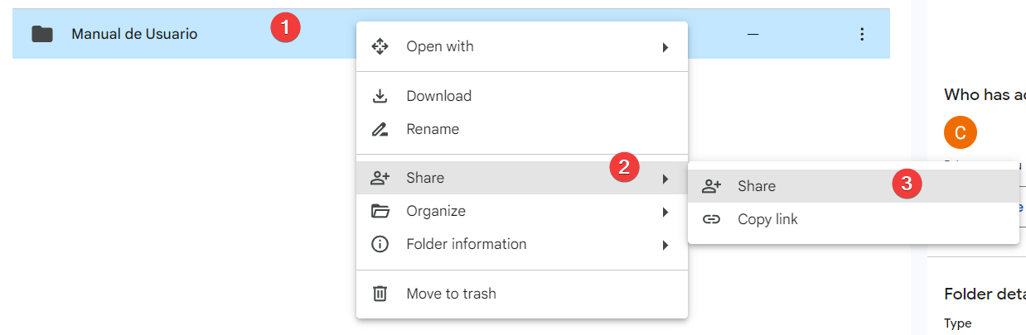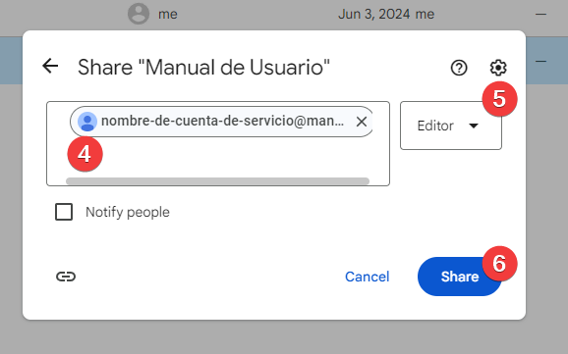

| Tabla de Versión | | | |
| --- | --- | --- | --- |
| **Nro de Versión** | **Elaborado por** | **Fecha** | **Breve descripción** |
| 0.1 | Ivan Flores | 11/06/2024 | Base de Manual de usuario |
| 1.0 | Franco Cristillo | 14/06/2024 | Primera versión del manual |
|  |  |  |  |
|  |  |  |  |
|  |  |  |  |
|  |  |  |  |

# 